附件1
潍坊市2020年第一批次中小学教师资格认定机构、现场确认点
认定机构名称 | 确认点单位名称 | 确认点详细地址 | 咨询电话 | 工作时间 | 认定范围 | 确认范围 | 是否需要网上预约
奎文区教育和体育局 | 奎文区教育和体育局 | 奎文区政务服务大厅  （潍坊市奎文区东风东街与虞河路交汇处东100米路北） | 0536-6036062 | 上午9:00-12:00  下午13:00-17:00 | 认定幼儿园、小学、初级中学教师资格 | 申请认定幼儿园、小学、初级中学教师资格并符合本县市区认定条件的人员和申请高级中学、中等职业学校、中等职业学校实习指导教师资格并符合潍坊市认定条件的人员 | 是。  预约时间： 6月15日8：00至现场认定结束当天。  请在预约时间内，关注“奎文教师”微信公众号，回复“预约”获取预约方式。
潍城区教育和体育局 | 潍城区教育和体育局 | 潍城区北关中心小学(福寿西街与永安路路口北100米路西） | 0536-5607907 | 上午8:30-11:30；  下午13:00-17:00 | 认定幼儿园、小学、初级中学教师资格 |  | 是。  预约时间： 6月15日8：00至7月2日。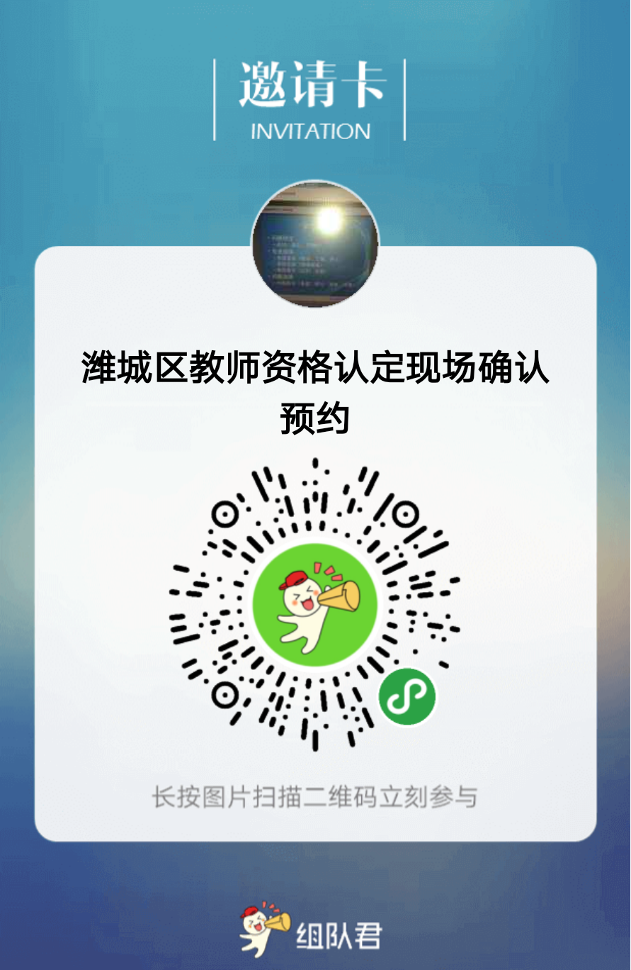
坊子区教育和体育局 | 坊子区教育和体育局 | 坊子区教育和体育局（坊子区郑营路526号） | 0536-7668058 | 上午：8:30-11:30  下午：14:00-17:30 | 认定幼儿园、小学、初级中学教师资格 |  | 否
寒亭区教育和体育局 | 潍坊市寒亭区成人教育中心 | 潍坊市寒亭区民主街4901号 | 0536-7289760  0536-7262771 | 上午：8:30-11:30  下午： 14:00-17:30 | 认定幼儿园、小学、初级中学教师资格 |  | 否
青州市教育和体育局 | 山东省民族中等专业学校 | 青州市海岱北路999号 | 0536-3235237（平时）  0536-3866778（认定期间） | 上午8:30-11:30  下午14:00-17:00 | 认定幼儿园、小学、初级中学教师资格 |  | 否
诸城市教育和体育局 | 诸城市玉山小学 | 诸城市密州东路三里庄北巷253号 | 0536-6054075 | 上午8:30-11:30  下午14:00-17:00 | 认定幼儿园、小学、初级中学教师资格 |  | 否
寿光市教育和体育局 | 潍坊科技学院 | 寿光市文圣街1200号潍坊科技学院图书馆一楼西端大学生事务部办公大厅 | 15063693616（现场确认时间段）；0536-5211330，  0536-5222419（非现场确认时间段） | 上午8:30-11:30  下午14:00-17:00 | 认定幼儿园、小学、初级中学教师资格 |  | 是。  预约时间： 6月15日8：00至现场认定结束当天。  请在预约时间内，关注“学在寿光”微信公众号，回复“预约”获取预约方式。
安丘市行政审批服务局 | 安丘市行政审批服务局 | 安丘市新安南路70号安丘市政务服务中心 | 0536-4393159 | 上午：8:30-11:30  下午： 14:00-17:00 | 认定幼儿园、小学、初级中学教师资格 |  | 是。预约时间： 6月16日至6月29日。  请在预约时间内，关注“安丘政务服务”微信公众号，实名认证后，政务秘书-预约排队，预约后，及时现场确认。
昌邑市行政审批服务局 | 昌邑市行政审批服务局 | 昌邑市奎聚街道交通街中段市民之家 | 0536-7105851 | 上午：8:30-12:00 下午：14:00-18:00 | 认定幼儿园、小学、初级中学教师资格 |  | 否
高密市行政审批服务局 | 高密市行政审批服务局 | 高密市康城大街市民之家3号楼一楼60-61号窗口 | 0536-2312616；15318987596 | 上午：8:30-11:30  下午： 13:30-17:00 | 认定幼儿园、小学、初级中学教师资格 |  | 否
临朐县行政审批服务局 | 临朐县行政审批服务局 | 临朐县兴隆东路创业大厦 | 0536-6201576；0536-6201578 | 上午8:30-11:30；  下午13:30-17:30 | 认定幼儿园、小学、初级中学教师资格 |  | 否
昌乐县行政审批服务局 | 昌乐县行政审批服务局 | 昌乐县政务服务中心二楼西环岛南侧 | 0536-6278606 | 上午：8:30-11:30  下午：13:00-17:00 | 认定幼儿园、小学、初级中学教师资格 |  | 否
潍坊市行政审批服务局 | — | — | 0536-8097155；0536-8080953 | — | 认定高级中学、中等职业学校、中等职业学校实习指导教师资格 | — | 否

